**Estación Tame - TAM HN  
  
Departamento:** Arauca **| Municipio:** Tame  
**Coordenadas de la estación:**  Lat. 6.435, Lon. -71.791  
**Tipo de transmisión:** Satelital **| Tipo de adquisición:** Tiempo Real  
**Condición de instalación:** Caseta **| Tipo de estación:** Permanente  
  
**Sensor de aceleración - 10**   
**Sensor y digitalizador:** CMG-5T, DC_100 s, 0.255 V/m/s**2, 4g clip level,  
**Fecha inicio:** 2022-04-02 00:00:00 **| Fecha fin:** 2599-12-31 23:59:59  
  
  
  
**1. Funcionamiento**Durante el tiempo que la estación estuvo transmitiendo datos, sus tres componentes funcionaron correctamente.  
  
**1.1 Disponibilidad**El 31 de marzo de 2023, la estación dejó de transmitir debido a problemas de energía causados por un daño en el regulador. El 27 de junio de 2023, la estación volvió a funcionar luego del mantenimiento.

**Comportamiento de disponibilidad en el semestre para las tres componentes**Z | mínimo: 0.0%, máximo: 100.0%, promedio: 51.37%  
N | mínimo: 0.0%, máximo: 100.0%, promedio: 51.37%  
E | mínimo: 0.0%, máximo: 100.0%, promedio: 51.37%  
  
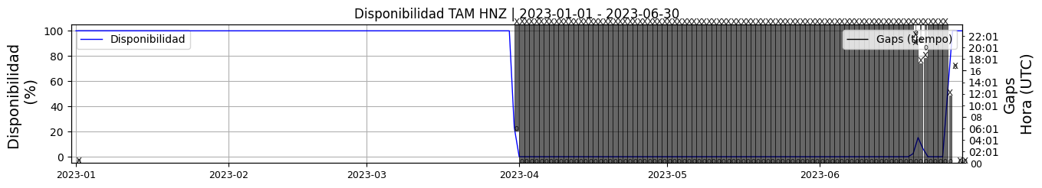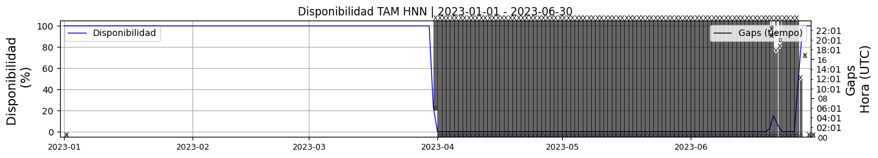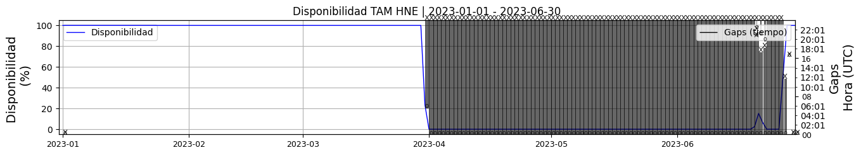 **Figura 1.** Gráfica de disponibilidad en los datos de la estación TAM en sus tres componentes.  
  
**1.2 Gaps y Overlaps**Desde que se reincorporó el 27 de junio, la estación ha presentado un gap diario de un segundo cada uno.

**Comportamiento de gaps y overlaps en el semestre para las tres componentes  
  
Gaps**Z | número de gaps: 13, máximo: 3, promedio: 0.07  
N | número de gaps: 13, máximo: 3, promedio: 0.07  
E | número de gaps: 13, máximo: 3, promedio: 0.07  
  
**Overlaps**Z | número de overlaps: 27, máximo: 2, promedio: 0.15  
N | número de overlaps: 27, máximo: 2, promedio: 0.15  
E | número de overlaps: 27, máximo: 2, promedio: 0.15  
  
  
  
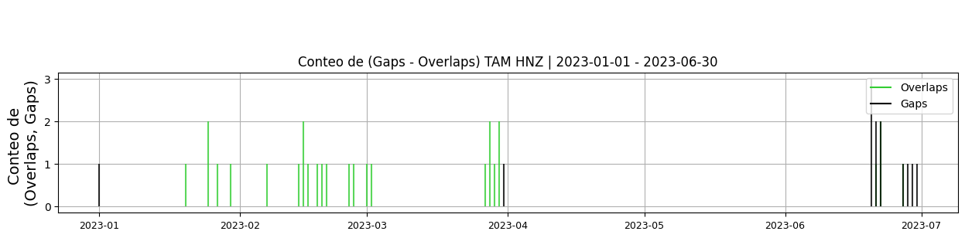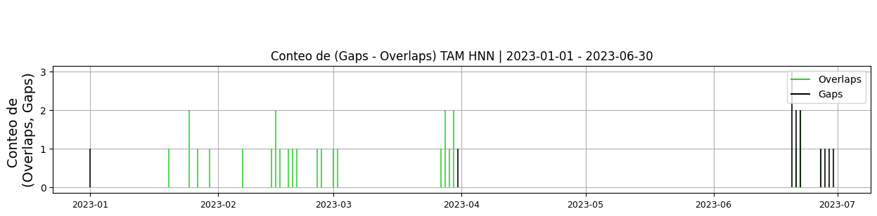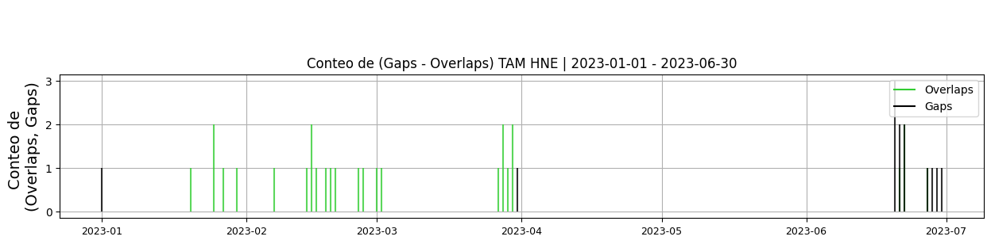 **Figura 2.** Gráfica de gap y overlaps en los datos de la estación TAM en sus tres componentes.  
  
**2. Calidad**Durante este semestre mientras la estación transmitia datos la calidad de la señal se ha mantenido buena.  
  
**2.1 Offset**Durante este semestre, los valores de offset para las tres componentes han tenido un promedio entre -40000 y 23000, lo que indica un buen comportamiento.  
  
**Comportamiento de offset en el semestre para las tres componentes**Z | mínimo: -110251.6, máximo: 34213.2, promedio: 23127.32  
N | mínimo: -41957.5, máximo: -27547.6, promedio: -40019.47  
E | mínimo: -30958.5, máximo: -8461.1, promedio: -12254.61  
  
  
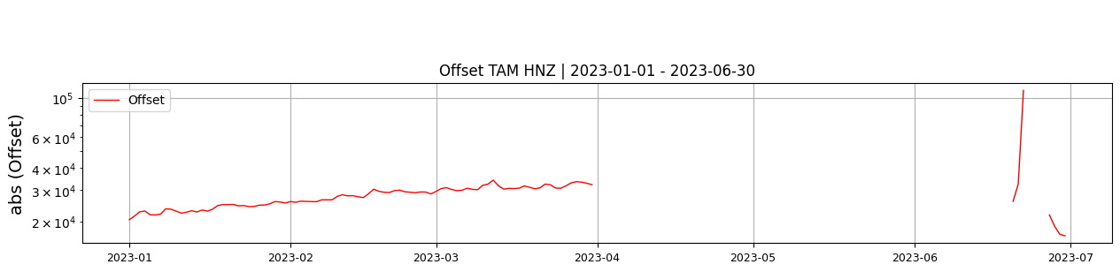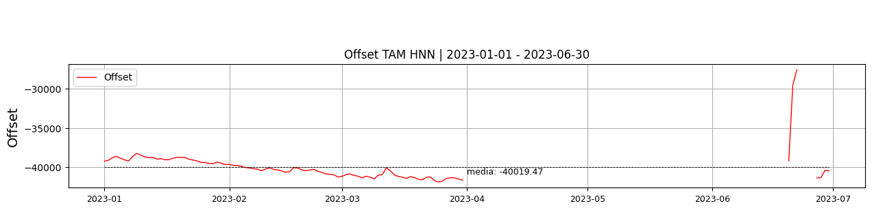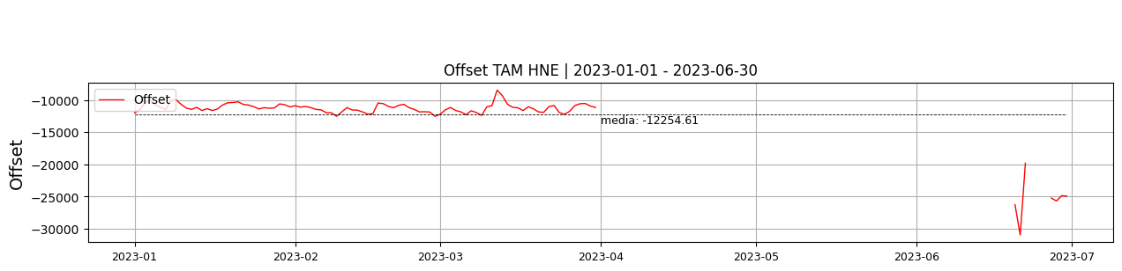  
 **Figura 3.** Gráfica de offset en los datos de la estación TAM en sus tres componentes.  
  
**2.2 Análisis de ruido  
  
Porcentaje fuera de las curvas de Peterson de la media del espectro probabilístico de densidad de potencia (%PPSD) y picos**El %ppsd es el porcentaje de cuánto de la media del espectro de ruido de la estación se encuentra por fuera de las curvas de Peterson, Para las estaciones de aceleración este %ppsd se espera que esté alrededor del 30% y esto nos dirá que las frecuencias registradas se encuentran dentro de lo normal o no.  
  
**Comportamiento del %ppsd y picos en el semestre para las tres componentes.**Z | promedio %ppsd: 40.98, número de picos: 2, máximo de picos: 1  
N | promedio %ppsd: 40.98, número de picos: 7, máximo de picos: 1  
E | promedio %ppsd: 40.98, número de picos: 4, máximo de picos: 1  
  
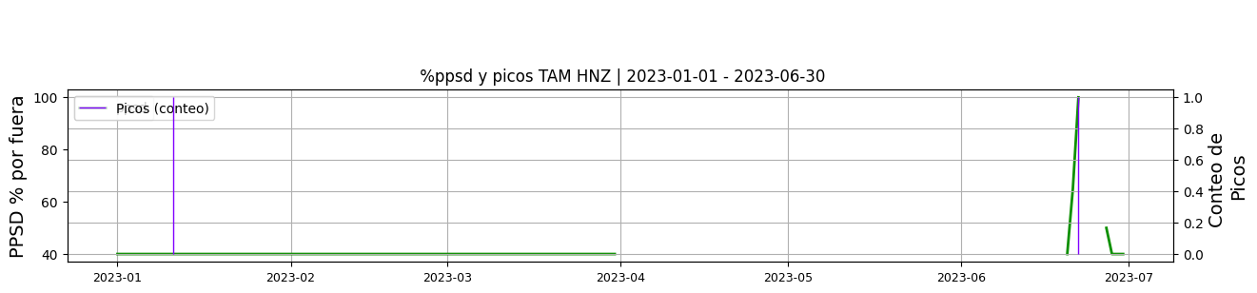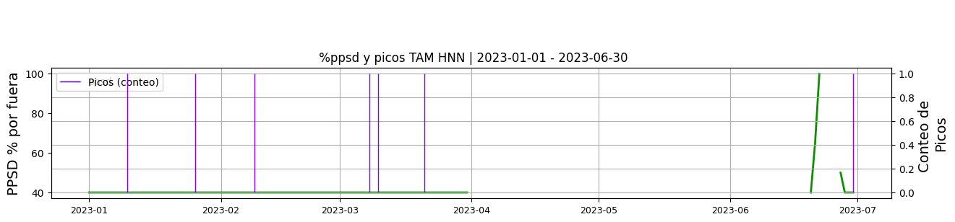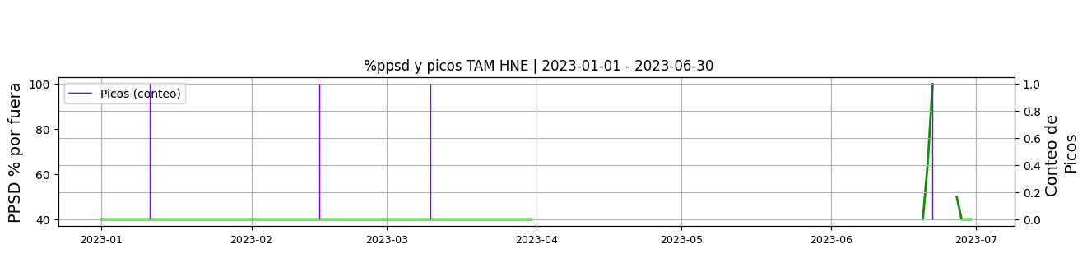 **Figura 4.** Gráfica de %ppsd y picos en los datos de la estación TAM en sus tres componentes.  
  
**Espectro**El espectro para cada componente es calculado con el programa sqlx para todo el primer semestre de 2023, mostrando un comportamiento normal de ruido para esta estación de aceleración.  
  
  
  
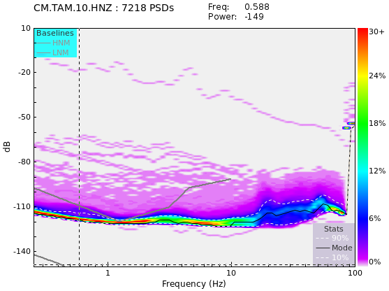 **Figura 5.** Espectro de ruido en los datos de la estación TAM.  
  
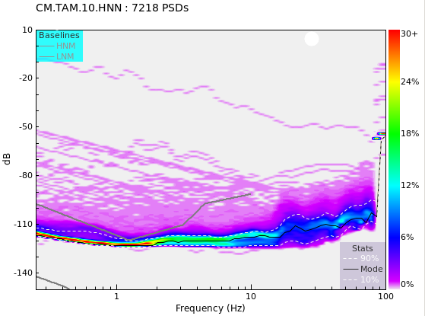 **Figura 6.** Espectro de ruido en los datos de la estación TAM.  
  
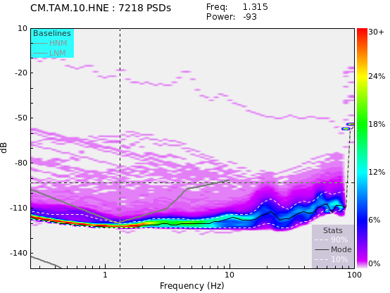 **Figura 7.** Espectro de ruido en los datos de la estación TAM.  
  
 **3. Última visita**La última visita a la estación fue el 2023-06-19 por Juan Manuel Solano realizando mantenimiento preventivo, estacion apagada por dano de regulador, se cambia regulador_17410486 por el 19380369, sismom. reftek_193040 por el 193036. se instala rack para la disposicion de los equipos de la estacion, aseo de paneles y desyerbado.  
  
  
  
**4. Recomendaciones**